2017 - 2018 EĞİTİM – ÖĞRETİM YILI 7. SINIF FEN BİLİMLERİ DERS PLÂNI
I.BÖLÜM
Dersin Adı: | Fen Bilimleri | 19. Hafta (5 – 9 Şubat 2018)
Sınıf: | 7.Sınıf
Ünite No-Adı: | 3.Ünite: Maddenin Yapısı ve Özellikleri
Konu: | Karışımların Ayrıştırılması
Önerilen Ders Saati: | 4 Saat
II.BÖLÜM
Öğrenci Kazanımları/Hedef ve Davranışlar: | 7.3.4.1. Karışımların ayrıştırılmasında kullanılabilecek bazı yöntemleri tahmin eder ve tahminlerini test eder.
Ünite Kavramları ve Sembolleri: | 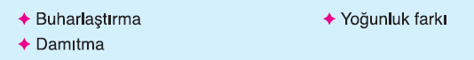
Uygulanacak Yöntem ve Teknikler: | Anlatım, Soru Cevap, Rol Yapma, Grup Çalışması
Kullanılacak Araç – Gereçler: | -
Açıklamalar: | Karışımların ayrıştırılmasında kullanılabilecek yöntemlerden buharlaştırma, yoğunluk farkı ve damıtma üzerinde durulur.
Yapılacak Etkinlikler: | -
Özet: | 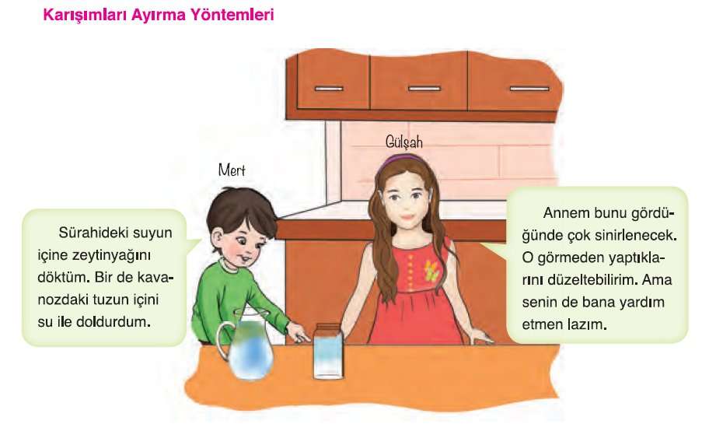  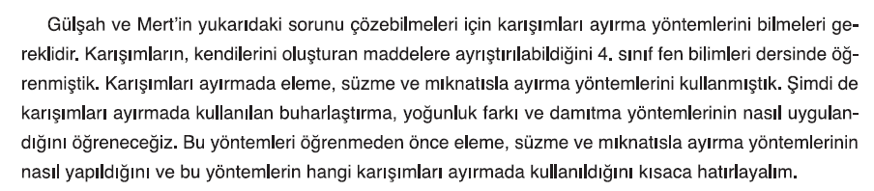  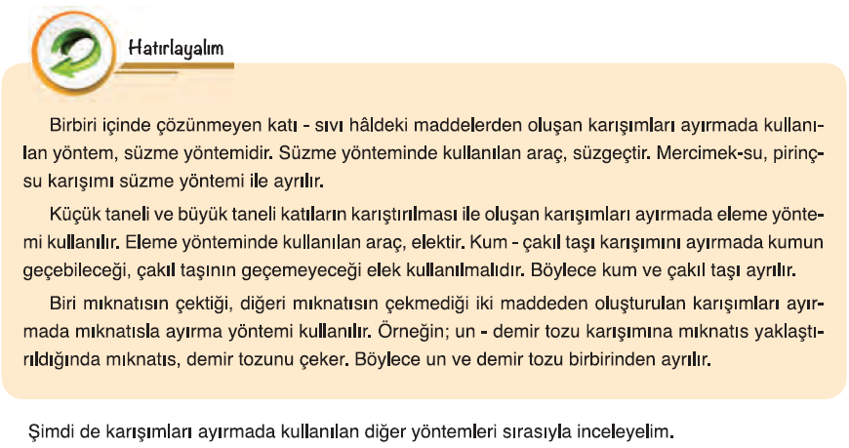  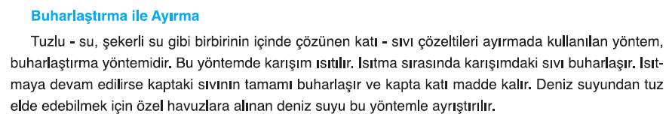  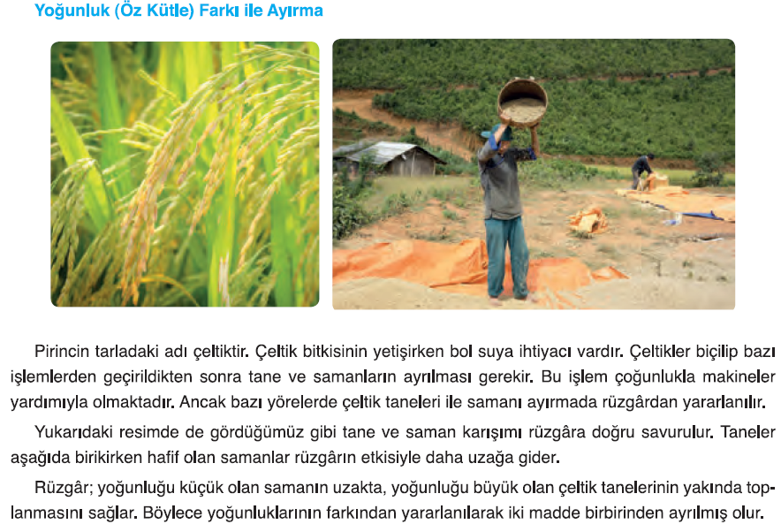  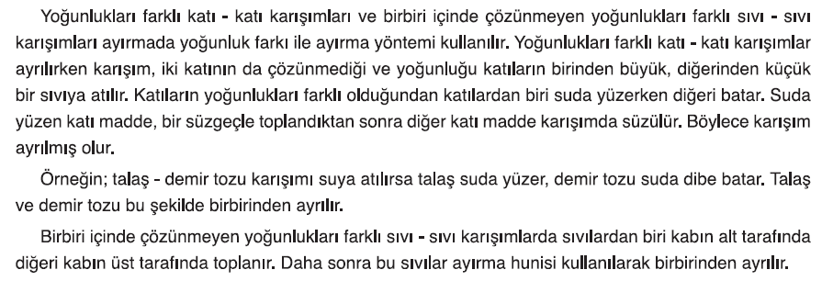  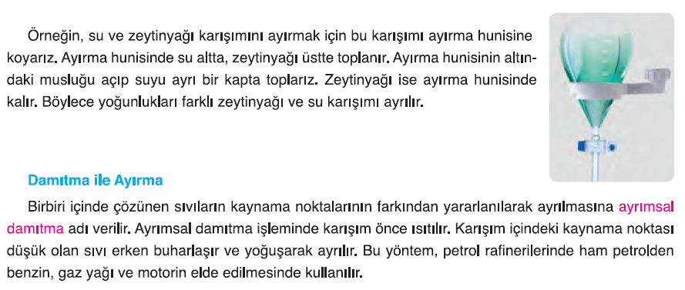  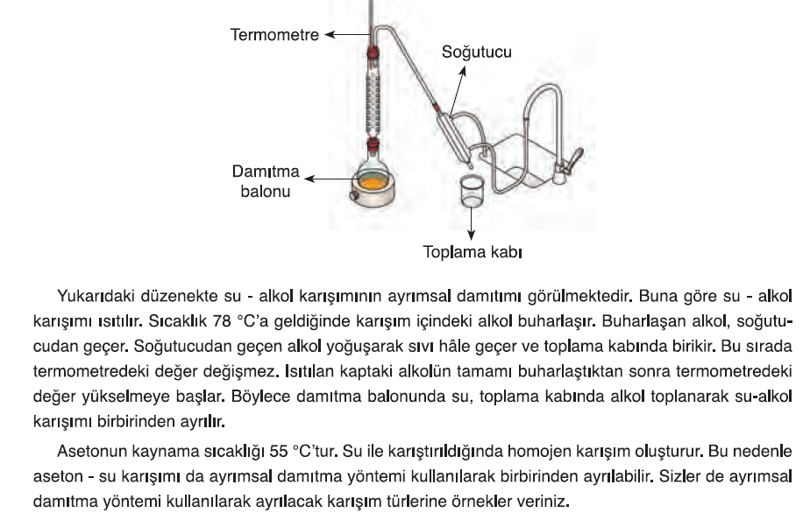
III.BÖLÜM
Ölçme ve Değerlendirme: | Hazırbulunuşluk testleri, gözlem, görüşme formları, yetenek testleri, İzleme / ünite testleri, uygulama etkinlikleri, otantik görevler, dereceli puanlama anahtarı, açık uçlu sorular, yapılandırılmış grid, tanılayıcı dallanmış ağaç, kelime ilişkilendirme, öz ve akran değerlendirme, grup değerlendirme, projeler, gözlem formları vb. tekniklerinde uygun olanları.  - Ders kitabı 143. Sayfadaki “ETKİNLİK” yaptırılır.  - Ders kitabı 144. Sayfadaki “KONU TESTİ-4” yaptırılır.
IV.BÖLÜM
Dersin Diğer Derslerle İlişkisi:
V.BÖLÜM
Planın Uygulanmasıyla İlgili Diğer Açıklamalar:
………………………………….. Uygundur
Fen Bilimleri Öğretmeni ………………………………………
Okul Müdürü
www.FenEhli.com
https://www.fenehli.com/

